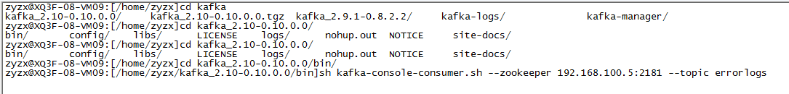

sh kafka-console-consumer.sh --zookeeper 192.168.100.5:2181 --topic errorlogs

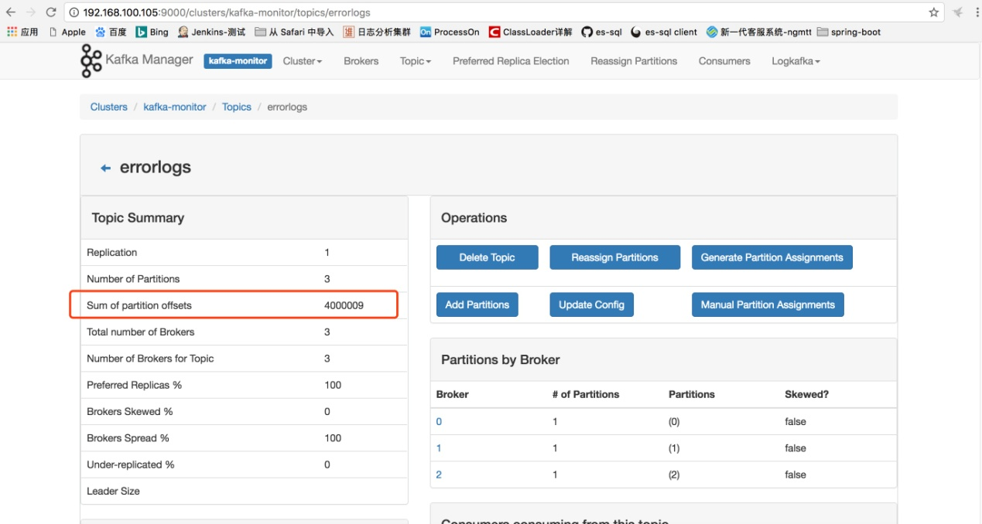

./kafka-console-consumer.sh --zookeeper 192.168.100.5:2181 --topic errorlogs --from-beginning

启动kafka

./kafka-server-start.sh -daemon ../config/server.properties

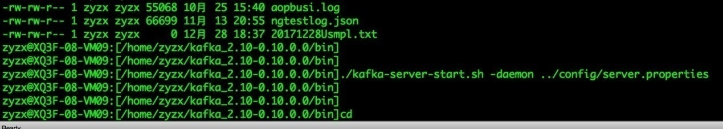

查看是否启动成功

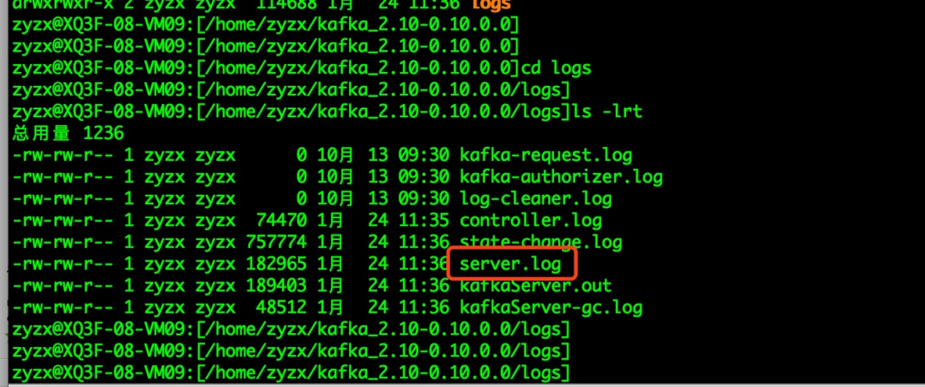

启动kafka manager

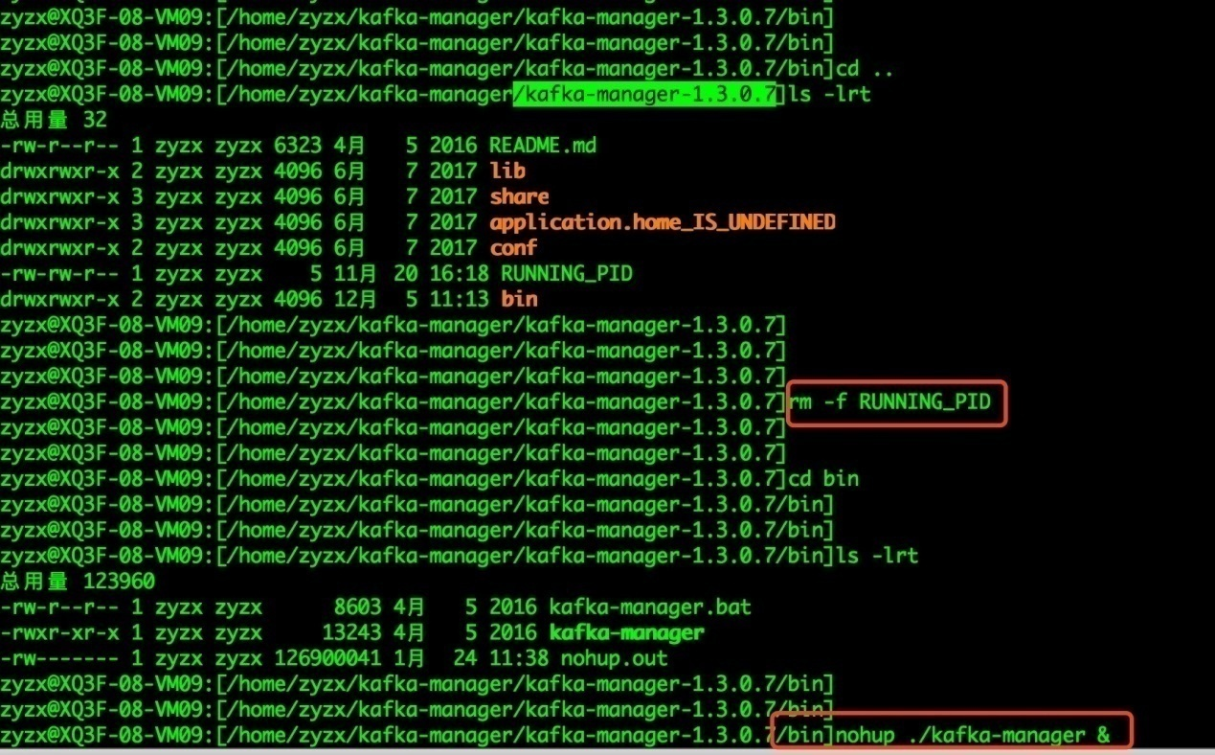

查看nohup.out文件

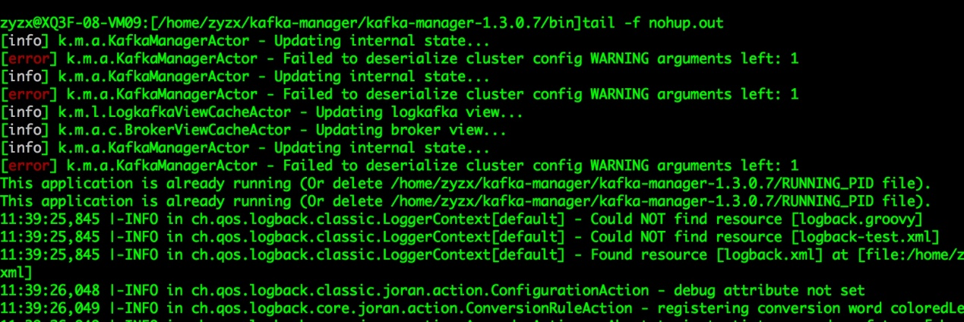

http://192.168.100.106:5601/app/kibana#/dev_tools/console?_g=()

PUT log4x_interface_2018_02_01

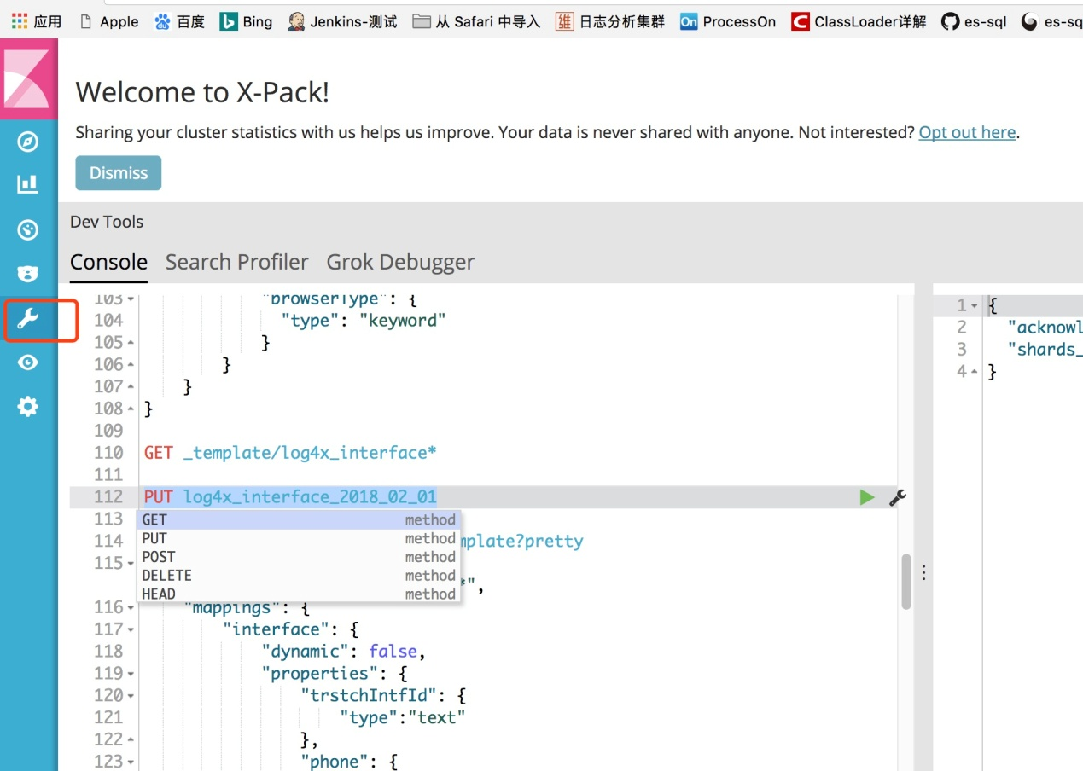

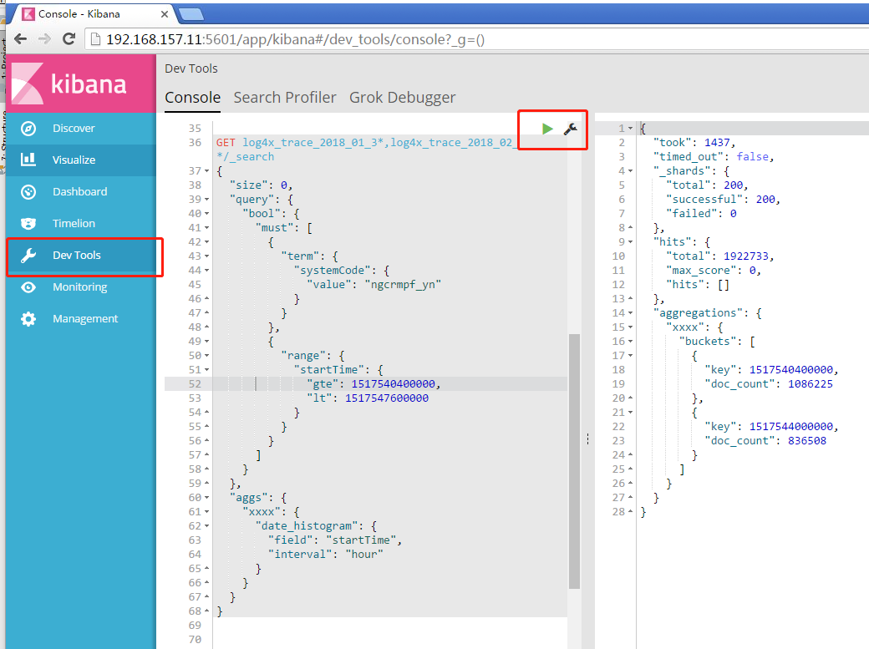

es出现red解决办法

第一步杀死进程



第二步:重启es 106先起,然后107

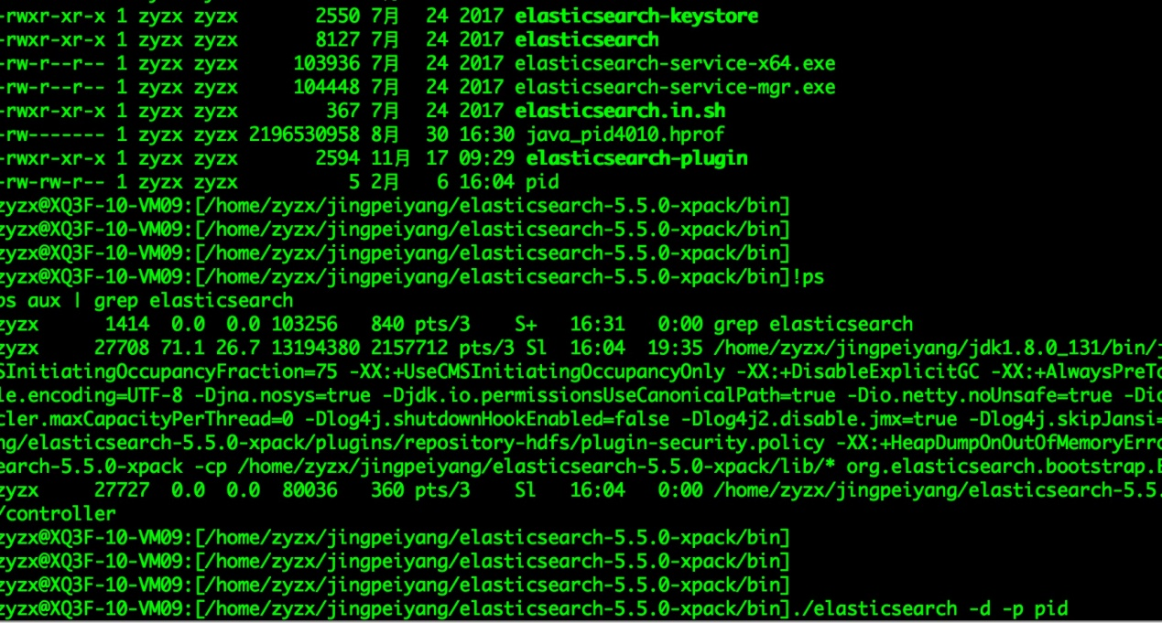

ps aux|grep elasticsearch

./elasticsearch -d -p pid

./elasticsearch -d -p pid ;tail -f ../logs/estest.log

拉取kafka数据



./kafka-console-consumer.sh --zookeeper 192.168.157.5:2181 --topic errorlogs --from-beginning > errorlogs.log

192.168.157.21:2181/kafka

192.168.157.24

transfortextlog

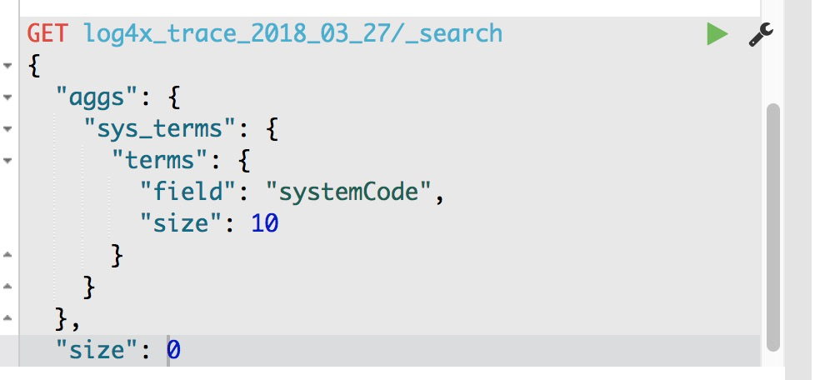

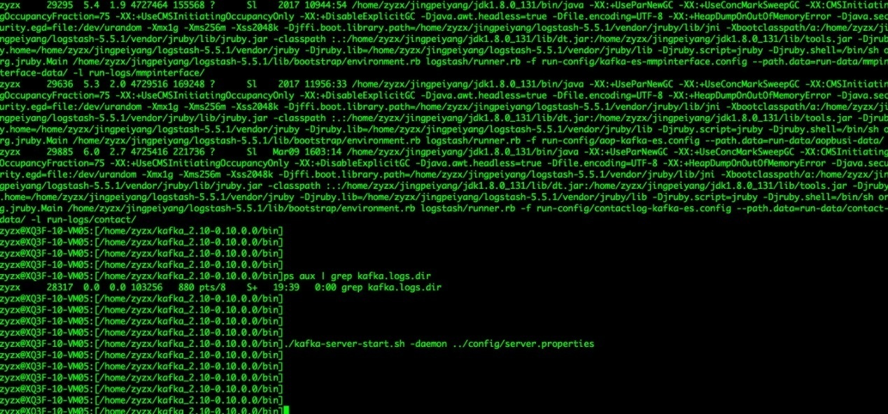

 如何创建伪数据，给es



sh kafka-console-producer.sh --broker-list=192.168.100.105:9092 --topic errorlogs

